Я 15 лет работаю воспитателем логопедической группы, являюсь членом Ассоциации Педагогического сообщества «Технологии эффективной социализации», поэтому практический опыт нашей работы будет полезен участникам образовательных отношений ДОО, СОШ и ДЮЦ города Иванова, Ивановской области, Российской Федерации для успешной социализации дошкольников с ОВЗ.

Я в своей работе использую современные педагогические технологии «Клубный час», «Дети-волонтеры», «Социальные акции» (автор Н. П. Гришаева, старший научный сотрудник ИС РАН), направленные на позитивную социализацию детей дошкольного возраста, обеспечивающие воспитанникам с ОВЗ полноценное проживание дошкольного детства, достижения ими целевых ориентиров ФГОС дошкольного образования.

Технология «Клубный час»
Работа с педагогами. Перед проведением «Клубного часа» совместно со специалистами МБДОУ (учителем-логопедом, музыкальным руководителем, инструктором по физической культуре), воспитателями других групп определяю вид, тему, форму проведения «Клубного часа» с учетом специфических психофизиологических и речевых возможностях воспитанников логопедической группы.
Работа с родителями:
- Заранее информирую о предстоящем мероприятии, о том, как оно повлияет на детей.
- Как будет осуществляться безопасность детей.

Наши родители являются:
- активными участниками «Клубных часов»;
- организаторами клубов;
- проводят мастер-классы для ребят;
- предлагают свою тематику.

Работа с социальными партнерами: В зависимости от темы и вида мероприятия в проведении «Клубных часов» активно участвуют социальные партнеры:
- Областная библиотека для детей и юношества;
- приют для бездомных животных «Зоо37»;
- поисково- спасательный отряд «Лиза Алерт»;
- МБУ ДО Центр внешкольной работы № 2 г. Иванова.

Социальные партнеры проводят «мастер-классы» в течение «Клубного часа».
Работа с детьми:
Рис. 1
Непосредственно перед «Клубным часом»:
- Я знакомлю детей с клубами, которые будут работать; где на территории ДОУ они будут находиться; с деятельностью, которая в них будет организована.
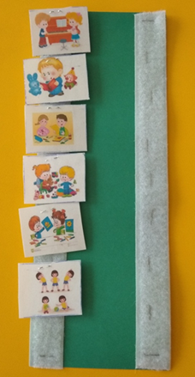
- Предлагаю детям спланировать, куда они хотят пойти и чем заниматься. Для этого использую планшеты для виртуального расписания (рис. 1). Каждый ребенок при помощи карточек со схематическими изображениями клубов, расположенных на Доске выбора, создает свое индивидуальное визуальное расписание, т.е. самостоятельно планирует свою деятельность в зависимости от своих возможностей и способностей. Считаю, что это обеспечивает индивидуализацию образования.

- Вместе с детьми мы обсуждаем правила, которые обязательно должны соблюдаться:
- Говори «здравствуйте» и «до свидания», когда входишь в другую группу.
- Если взял игрушку поиграть – положи ее на место, когда уходишь.
- Не отнимай игрушки у других детей, если они взяли ее первыми.
- Говори спокойно.
- Ходи спокойно.
- Возвращайся в группу по сигналу звонка.
- Если не хочешь ходить в другие группы, то можно остаться в своей группе или вернуться в нее, если устал.
Ребята самостоятельно формулируют эти правила и для большего принятия рисуют их (рис. 2).

- Для поддержания мотивации выполнения правил каждому ребенку выдаю три красных жетона. Нарушив какое-либо правило, ребенок лишается жетона. Если у ребенка забрали все жетоны, то следующий «Клубный час» он пропускает.

- Затем даю инструкцию: «Ребята, вы можете в течение одного часа перемещаться по всему зданию, соблюдая правила поведения. И по звонку колокольчика вы возвращаетесь в группу». И дети расходятся по «клубам» в соответствии с заранее выбранным маршрутом согласно своему индивидуальному визуальному расписанию.

Данная технология позволяет детям, под незримым контролем взрослых, свободно перемещаться по территории детского сада, разным помещениям, осваивать новые пространства, выбирать, ту деятельность, которая им нравится. Сделав работу в одном клубе, ребенок уже самостоятельно может отправиться в другой.

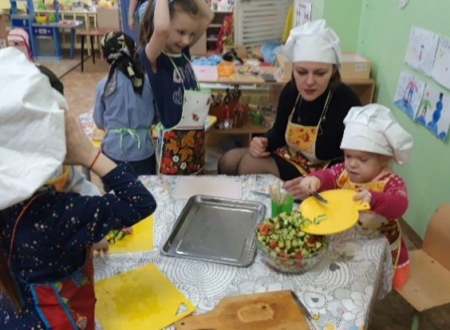
В нашем детском саду уже несколько лет реализуется проект по ранней профориентации дошкольников «Иваново - город мастеров», поэтому в наших клубах дети часто осуществляют свои первые профессиональные пробы, примеряют на себя различные профессии. Например, «работая» в «Детском кафе» (рис. 3), дети становятся поварами, занимаются тестопластикой и готовят настоящие салаты; в «Строительной компании» - придумывают постройки, рисуют проекты и возводят их из различных материалов и т.д. У каждого ребенка есть сумочка с «Трудовой книжкой», в ней руководители клубов ставят отметки о деятельности ребенка.

- После завершения «Клубного часа» мы с детьми проводим «Рефлексивный круг»: садимся в круг на ковре, и начинается обсуждение. Я слежу за тем, чтобы дети не перебивали друг друга и говорили по очереди, терпеливо ожидая, пока очередь дойдет до них. Задаю следующие вопросы:
Вопрос педагога | Ответы детей (из практики проведения «Клубных часов»)
- Где ты был? | - Я был в магазине и на стройке.
- Что тебе больше всего запомнилось? | - Я в Салоне красоты познакомилась с девочкой Аней. Миша из группы «Теремок» помог мне сделать постройку.
- Хочешь ли еще раз туда пойти и почему? | - Мне понравилось быть поваром. Я еще пойду в кафе.
- Планировал ли ты перед «Клубным часом» куда-то пойти? Смог это осуществить, если нет, то почему? | - Я побывал там, где хотел.  - Я был только в кафе, мне понравилось готовить, в другие клубы я не успел.
- Удавалось ли соблюдать правила, если нет, то почему? | - Я соблюдал все правила.  - У меня забрали один кружок, потому что я побежал по коридору.

Я фиксирую проблемы, возникающие, у детей в процессе «Клубного часа» и обсуждаю их с детьми и родителями, находя пути их решения в совместной деятельности. Совместно с педагогами и специалистами ДОУ я просматриваю видеоматериалы мероприятия и планирую дальнейшую работу с детьми с ТНР.

В нашем детском саду «Клубный час» проводится с октября 2018 года. За это время получены следующие результаты:
- у моих ребят логопедической группы повысилась мотивация к речевому высказыванию, активизировалась коммуникативная сторона речи, расширился активный словарь. На рефлексивном круге дети с удовольствием делятся своими впечатлениями;
- снизился уровень тревожности и стресса. Раньше некоторые дети, которые не решались самостоятельно, без сопровождения взрослого, покидать группу, боялись «закрытых дверей» и большого пространства преодолели эту проблему. На данный момент не осталось таких воспитанников, которые хотят остаться в группе во время «Клубного часа»;
- повысился уровень самостоятельности и произвольности поведения. Сначала многие дети не могли определиться с выбором клуба, не шли на контакт. Сейчас все дети самостоятельно могут сделать выбор без помощи визуального расписания, идут на контакт в повседневной жизни;
- у детей формируется самоконтроль, саморегуляция, ответственность. Ни у одного ребенка из моей логопедической группы не были изъяты 2 красных фишки за нарушение дисциплины. Дети понимают, как важно вернуться в группу со всеми фишками для того, чтобы принять участие в следующем «Клубном часе». Мы наблюдали ситуации, когда они объясняли друг другу, как важно не нарушать правила, сдерживали попытку друга побежать по коридору;
- дети стали более дружелюбными, открытыми и уверенными в себе. Они открыто сообщают о своих потребностях детям из других групп, воспитателям и другим сотрудникам детского сада;
- родители меняют своё отношение к работе ДОО и стремятся к активному сотрудничеству, у них возникает интерес к жизни ребёнка, его внутреннему миру, появляется поле совместной деятельности.
Исходя из вышесказанного, можно сделать вывод: «Клубный час» — технология, способствующая социализации детей, которую можно успешно применяться в инклюзивном дошкольном образовании.

